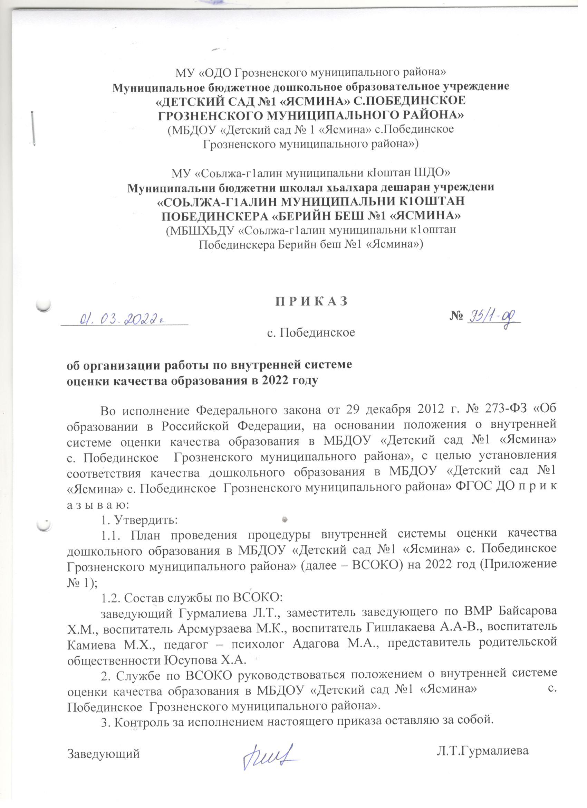



|  |
| --- |
| Приложение № 1  к приказу МБДОУ «Детский сад №1 «Ясмина» с . Побединское Грозненского муниципального района»  от 01.03.2022 № 95/1-од |

**ПЛАН**

**проведения процедуры внутренней системы оценки качества дошкольного образования в МБДОУ «Детский сад №1 «Ясмина» с. Побед**инское

**Грозненского муниципального района»**

**на 2022 год**

|  |  |  |  |  |
| --- | --- | --- | --- | --- |
| **Показатель / мероприятие** | **Критерий** | **Сроки** | **Форма отчетности** | **Ответственные** |
| 1.Соответствие образовательных программ дошкольного образования требованиям ФГОС ДО и региональным и муниципальным приоритетам развития системы дошкольного образования | 1.1 Соответствие структуры и содержания образовательных программ дошкольного образования требованиям ФГОС ДО | Май 2022 | Заполнение оценочного листа | Служба по ВСОКО |
| 1.2 Включение парциальных программ, отражающих региональные приоритеты развития системы дошкольного образования в программно-методическое обеспечение образовательных программ дошкольного образования | Май 2022 | Заполнение оценочного листа | Служба по ВСОКО |
| 2.Повышение качества содержания образовательной деятельности в ДОО | 2.1 Создание современной образовательной среды | Май 2022 | Заполнение оценочного листа | Служба по ВСОКО |
| 2.2 Использование педагогами эффективных форм и методов взаимодействия с детьми | Май 2022 |
| 3. Достижение педагогами МБДОУ планируемого образовательного ценза и уровня аттестации | 3.1 Количество педагогов с высшим педагогическим образованием не менее среднего показателя по МБДОУ | Май 2022 | Аналитический отчет за учебный год и формирование сравнительного анализа | Служба по ВСОКО |
| 3.2 Количество педагогов с первой и высшей квалификационными категориями не менее среднего показателя по МБДОУ | Май 2022 | Аналитический отчет за учебный год и формирование сравнительного анализа | Служба по ВСОКО |
| 4.Выполнение требований ФГОС ДО к развивающей предметно-пространственной среде (РППС) с учетом региональных приоритетов развития системы дошкольного образования | 4.1 Обеспечение качества образовательной инфраструктуры и РППС в групповых помещениях | Май 2022 | Заполнение чек-листа | Служба по ВСОКО |
| 5. Обеспечение качества психолого-педагогических условий | 5.1 Создание условий для социально-личностного развития ребенка | Май 2022 | Заполнение чек-листа | Служба по ВСОКО |
| 5.2 Взаимодействие сотрудников с семьями находится на достаточном уровне | Май 2022 |
| 5.3 Создание максимальных возможностей для развития игровой деятельности | Май 2022 |
| 6.Соответствие адаптированных образовательных программ дошкольного образования требованиям ФГОС ДО с учетом уровня развития и состояния здоровья обучающихся | 6.1. Соответствие требованиям ФГОС ДО адаптированных образовательных программ дошкольного образования соответствуют требованиям | Июнь 2022 | Заполнение оценочного листа | Служба по ВСОКО |
| 6.2. Обеспеченность кадрами для реализации адаптированных основных образовательных программ дошкольного образования | Июнь 2022 | Заполнение чек- листа | Служба по ВСОКО |
| 7. Обеспечение взаимодействия с родителями - равноправными участниками образовательных отношений | 7.1. Использование педагогического ресурса семьи в образовательном процессе и обеспечивающих индивидуальную поддержку ребенка в условиях семейного воспитания | Июнь 2022 | Результаты анкетирования | Служба по ВСОКО  Родители (законные представители) |
| 7.2. Удовлетворитель-ность родителей услугами МБДОУ | Июнь 2022 |
| 8. Создание в МБДОУ условий для сохранения здоровья обучающихся, обеспечения безопасности дошкольного образования, качества присмотра и ухода | 8.1. Уровень заболеваемости обучающихся в МБДОУ | Июнь 2022 | Аналитический отчет за учебный год | Служба по ВСОКО |
| 8.2. Обеспечение  100 % выполнения показателей создания безопасных условий дошкольного образования, присмотра и ухода | Июнь 2022 | Заполнение чек-листа | Служба по ВСОКО |
| 8.3. Выполнение норм питания (85-100%) | Июнь 2022 | Заполнение чек-листа | Служба по ВСОКО |
| 9. Фукнкциониро-вание в МБДОУ системы менеджмента качества | 9.1. функционирование ВСОКО с учетом всех компонентов управленческого цикла | Июнь 2022 | Заполнение чек-листа | Служба по ВСОКО |